Progettazione_DB

Database Progetto Interdisciplinare

Entità e Attributi

UTENTE
- id_utente (PK)
- username (univoco)
- password
- email (univoco)
- nome
- cognome
- data_registrazione

MARCA
- id_marca (PK)
- nome_marca

CATEGORIA
- id_categoria (PK)
- tipo_categoria (Automobile / Motocicletta)

VEICOLO
- id_veicolo (PK)
- modello
- anno
- prezzo
- chilometraggio
- colore
- id_marca (FK → MARCA)
- id_categoria (FK → CATEGORIA)

ANNUNCIO
- id_annuncio (PK)
- titolo
- descrizione
- data_pubblicazione
- stato (attivo, venduto, eliminato)
- id_utente (FK → UTENTE, venditore)
- id_veicolo (FK → VEICOLO)
- prezzo

IMMAGINE
- id_immagine (PK)
- url
- id_annuncio (FK → ANNUNCIO)

ACQUISTO
- id_acquisto (PK)
- data_acquisto
- id_annuncio (FK → ANNUNCIO)
- id_compratore (FK → UTENTE)

Modello Concettuale Testuale

- 1 utente può pubblicare 1 o più annunci.
1 annuncio è pubblicato da 1 utente.
- 1 utente può effettuare 1 o più acquisti.
1 acquisto è effettuato da 1 utente.

- 1 o più utenti possono salvare nei preferiti 1 o più annunci.
- 1 annuncio si riferisce a 1 veicolo.
1 veicolo può comparire in 1 annuncio.
- 1 annuncio può avere 0 o più immagini.
1 immagine appartiene a 1 annuncio.
- 1 annuncio può essere inserito in 1 acquisto.
1 acquisto contiene 1 annuncio.
- 1 veicolo appartiene a 1 marca.
1 marca può avere 0 o più veicoli.
- 1 veicolo appartiene a 1 categoria.
1 categoria può comprendere 0 o più veicoli.

Diagramma E/R

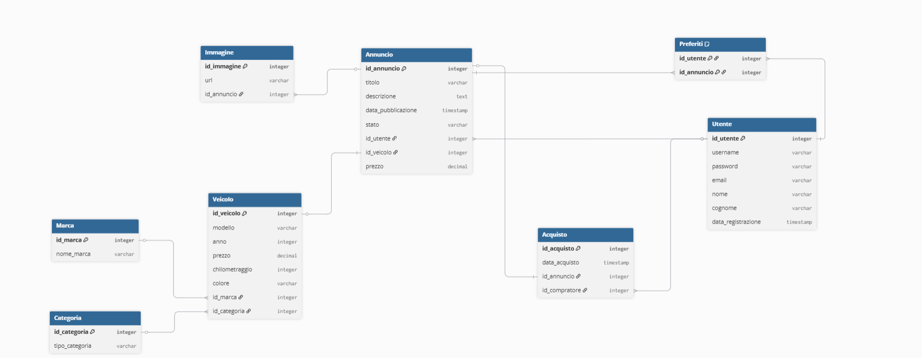

Vincolo Referenziale

Relazioni UTENTE – ANNUNCIO
- Annuncio.id_utente → Utente.id_utente
- Cardinalità: 1 utente pubblica 0-N annunci

Relazioni UTENTE – ACQUISTO
- Acquisto.id_compratore → Utente.id_utente
- Cardinalità: 1 utente può effettuare 0-N acquisti

Relazioni UTENTE – PREFERITI
- Preferiti.id_utente → Utente.id_utente
- Preferiti.id_annuncio → Annuncio.id_annuncio
- Cardinalità: M:N tra Utente e Annuncio
Relazioni VEICOLO – MARCA
- Veicolo.id_marca → Marca.id_marca
- Cardinalità: 1 marca può avere 0-N veicoli
Relazioni VEICOLO – CATEGORIA
- Veicolo.id_categoria → Categoria.id_categoria
- Cardinalità: 1 categoria può comprendere 0-N veicoli

Relazioni ANNUNCIO – VEICOLO
- Annuncio.id_veicolo → Veicolo.id_veicolo
- Cardinalità: 1 annuncio ↔ 1 veicolo

Relazioni ANNUNCIO – IMMAGINE
- Immagine.id_annuncio → Annuncio.id_annuncio
- Cardinalità: 1 annuncio può avere 0-N immagini

Relazioni ANNUNCIO – ACQUISTO
- Acquisto.id_annuncio → Annuncio.id_annuncio
- Cardinalità: 1 annuncio può essere associato a 1 acquisto
Vincolo di Dominio

UTENTE

username ≠ NULL

email ≠ NULL

email univoca

data_registrazione ≤ CURRENT_DATE

CATEGORIA

Categoria.tipo_categoria ∈ {Automobile, Motocicletta}

VEICOLO

anno BETWEEN 1900 AND 2100

chilometraggio ≥ 0

id_marca ∈ Marca.id_marca

id_categoria ∈ Categoria.id_categoria

ANNUNCIO

Annuncio.stato ∈ {attivo, venduto, eliminato}

prezzo > 0

data_pubblicazione ≤ CURRENT_DATE

id_utente ∈ Utente.id_utente

id_veicolo ∈ Veicolo.id_veicolo

IMMAGINE

url ≠ NULL

id_annuncio ∈ Annuncio.id_annuncio

ACQUISTO

data_acquisto ≥ data_pubblicazione

id_annuncio ∈ Annuncio.id_annuncio

id_compratore ∈ Utente.id_utente

PREFERITI

id_utente ∈ Utente.id_utente

id_annuncio ∈ Annuncio.id_annuncio

Create delle Tabelle
- CREATE TABLE Utente ( id_utente INT PRIMARY KEY AUTO_INCREMENT, username VARCHAR(50) NOT NULL UNIQUE, password VARCHAR(255) NOT NULL, email VARCHAR(100) NOT NULL UNIQUE, nome VARCHAR(50), cognome VARCHAR(50), data_registrazione DATE );

- CREATE TABLE Marca ( id_marca INT PRIMARY KEY AUTO_INCREMENT, nome_marca VARCHAR(100) NOT NULL );

- CREATE TABLE Categoria ( id_categoria INT PRIMARY KEY AUTO_INCREMENT, tipo_categoria ENUM('Automobile','Motocicletta') NOT NULL );

- CREATE TABLE Veicolo ( id_veicolo INT PRIMARY KEY AUTO_INCREMENT, modello VARCHAR(100) NOT NULL, anno INT NOT NULL, prezzo FLOAT, chilometraggio INT, colore VARCHAR(30), id_marca INT NOT NULL, id_categoria INT NOT NULL, FOREIGN KEY (id_marca) REFERENCES marca(id_marca) ON DELETE RESTRICT, FOREIGN KEY (id_categoria) REFERENCES categoria(id_categoria) ON DELETE RESTRICT );

- CREATE TABLE Annuncio ( id_annuncio INT PRIMARY KEY AUTO_INCREMENT, titolo VARCHAR(100) NOT NULL, descrizione TEXT, data_pubblicazione DATE NOT NULL, stato ENUM('attivo','venduto','eliminato') NOT NULL, id_utente INT NOT NULL, id_veicolo INT NOT NULL UNIQUE, prezzo FLOAT NOT NULL, FOREIGN KEY (id_utente) REFERENCES Utente(id_utente) ON DELETE CASCADE, FOREIGN KEY (id_veicolo) REFERENCES Veicolo(id_veicolo) ON DELETE CASCADE );

- CREATE TABLE Immagine ( id_immagine INT PRIMARY KEY AUTO_INCREMENT, url VARCHAR(255) NOT NULL, id_annuncio INT NOT NULL, FOREIGN KEY (id_annuncio) REFERENCES Annuncio(id_annuncio) ON DELETE CASCADE );

- CREATE TABLE Acquisto (id_acquisto INT PRIMARY KEY AUTO_INCREMENT, data_acquisto DATE NOT NULL, id_annuncio INT NOT NULL UNIQUE, id_compratore INT NOT NULL, FOREIGN KEY (id_annuncio) REFERENCES Annuncio(id_annuncio) ON DELETE CASCADE, FOREIGN KEY (id_compratore) REFERENCES Utente(id_utente) ON DELETE CASCADE );

- CREATE TABLE Preferiti ( id_utente INT NOT NULL, id_annuncio INT NOT NULL, data_aggiunta DATE NOT NULL, PRIMARY KEY (id_utente, id_annuncio), FOREIGN KEY (id_utente) REFERENCES Utente(id_utente) ON DELETE CASCADE, FOREIGN KEY (id_annuncio) REFERENCES Annuncio(id_annuncio) ON DELETE CASCADE );

